Registro de Asistencia para Prácticas – IST17J

**Acta de Constitución del Proyecto**

**Registro de Asistencia para Prácticas**

Desarrollo de Software-IST17J

Versión [1.0.0]

Información del Documento

|  |  |
| --- | --- |
| Título: | Registro de Asistencia para Prácticas |
| Subtítulo: |  |
| Versión: | [1.0.0] |
| Archivo: | Acta de constitución (Asistencia).doc |
| Autor: | Alejandro Muñoz  Daniel Simbaña |
| Estado: | Formal |

Lista de Cambios

|  |  |  |  |
| --- | --- | --- | --- |
| Versión | Fecha | Autor | Descripción |
| 1.0.0 | 2023-07-16 | AJMP | Emisión Inicial |
| 1.0.0 | 2023-07-16 | JDSG | Emisión Inicial |

Firmas y Aprobaciones

|  |  |  |  |
| --- | --- | --- | --- |
| Elaborado Por: | ESTUDIANTE PROGRAMADOR | |  |
| Fecha: |  | Firma: |

|  |  |  |  |
| --- | --- | --- | --- |
| Elaborado Por: | Juan Daniel Simbaña G.  ESTUDIANTE PROGRAMADOR | |  |
| Fecha: |  | Firma: |

|  |  |  |  |
| --- | --- | --- | --- |
|  |  |  |  |

Contenido

1 Resumen del Proyecto 1

1.1 Antecedentes 1

1.2 Propósito 1

1.3 Problema 2

1.4 Requisitos 2

1.5 Objetivos 2

1.6 Oportunidades 2

1.7 Desarrollo 2

1.8 Organización y Responsabilidades 5

1.9 Dependencias 6

1.9.1 Organizaciones Funcionales y su Participación 6

1.10 Resumen de Hitos 6

1.11 Restricciones 6

2. Bibliografía 6

**Acta de Constitución del Proyecto**

**Registro de Asistencia para Prácticas**

*IST17J*

# Resumen del Proyecto

## Antecedentes

Todas las instituciones educativas requieren que se desarrolle sistemas automatizados de Registro asistencia de prácticas pre profesionales, para conocer la situación se realizó una búsqueda en internet sobre los softwares existentes como:

Sistema de control de asistencia de personal del instituto de sueldos de Granma, desarrollado en la república de Cuba que permite manejar de una manera más sencilla el control de tiempo laborado por los trabajadores en base a los turnos. El sistema emite reportes de Asistencias, Faltas y retardos.

Sistema de control de asistencia y gestión de horarios de actividades docentes, desarrollado en la universidad central del Ecuador que permite obtener el reporte de asistencias del docente relacionado con su horario de actividades.

La carrera de Desarrollo de Software, ofrecida por el Instituto Superior Tecnológico 17 de Julio, a través de la implementación de los proyectos de aula, busca optimizar el sistema de control de asistencia, con el objetivo de que los estudiantes cumplan de manera eficiente y oportuna según los requisitos del proceso de prácticas pre profesionales.

## Propósito

Implementar un sistema de asistencia móvil en el Instituto Superior Tecnológico 17 de Julio mejorará la calidad y la eficiencia del proceso de prácticas de los estudiantes, reducir el tiempo y

los recursos necesarios para completar el proceso, y garantizar que los estudiantes completen

el programa académico en tiempo y forma.

El sistema de registro de asistencia para plataforma Android permitirá a los estudiantes registrar su asistencia y el seguimiento de su estado de manera rápida y sencilla, y a los administradores del sistema web acceder y gestionar fácilmente la información de los estudiantes. De esta manera, se mejorará la comunicación y la interacción entre los estudiantes y el personal administrativo, y se podrá ofrecer un mejor servicio a los estudiantes y una gestión más efectiva y eficiente del proceso de prácticas.

## Problema

El proceso de asistencia de prácticas pre profesionales dentro de la carrera de Desarrollo de Software en el Instituto Superior Tecnológico 17 de Julio presenta diversos desafíos que dificultan una ejecución óptima y eficiente. Estas problemáticas afectan tanto a los estudiantes que deben completar las prácticas como a los diferentes actores involucrados en el proceso.

Una de las principales fallas del proceso son la recolección y registro de datos relacionados con la asistencia durante las prácticas se realiza de manera manual y dispersa. Esto conlleva a la pérdida de tiempo y recursos, además de aumentar el margen de error en la recopilación y análisis de información.

## Requisitos

* Obtener toda la información necesaria que interviene en el proceso de asistencia a prácticas.
* Creación de una base de datos.
* Creación de sitio web.
* Creación de aplicación Móvil.
* Creación de reportes de ser necesarios.

## Objetivos

* Satisfacer el objetivo planteado por secretaria de optimizar tiempo y recursos, brindando un servicio de calidad a los usuarios.
* Disponer de un software que permita ser flexible y escalable de acuerdo a las necesidades que se presenten.

## Oportunidades

* Disponer de toda la información que ayuden al desarrollo del modulo
* Equipos informáticos y herramientas, hardware y software para poder desarrollar el proyecto.

## Desarrollo

* Desarrollo de Sitio Web para el proyecto de Aula.
* Desarrollo de la vista de presentación.
* 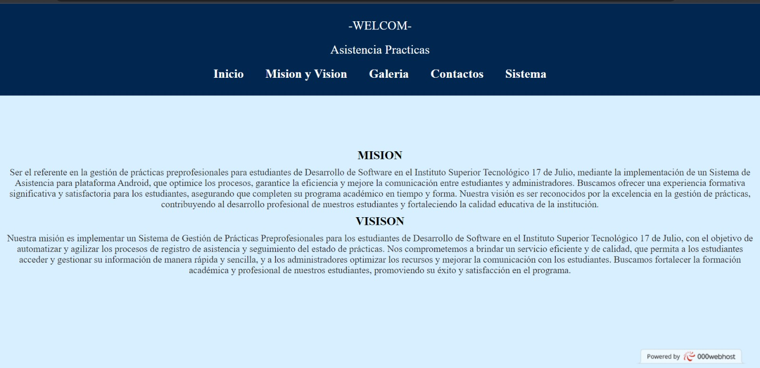Desarrollo de Vista Misión-Visión.
* 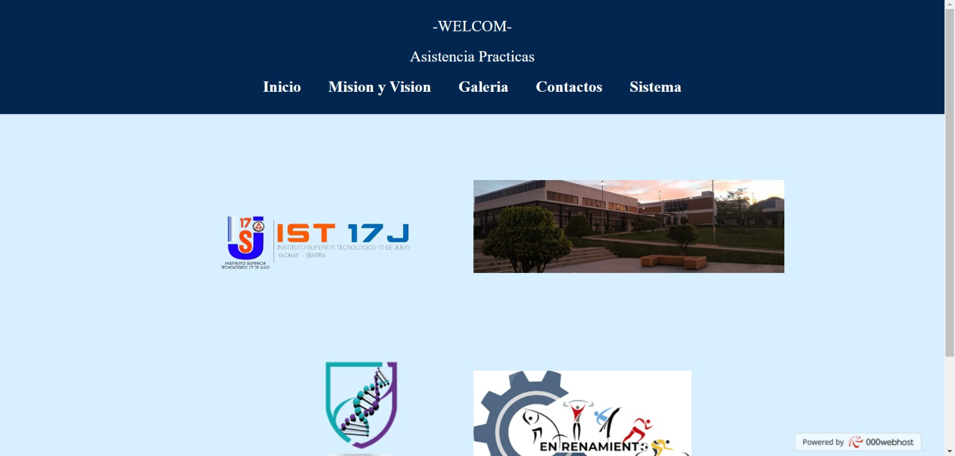Desarrollo de vista para la Galería del sitio.
* 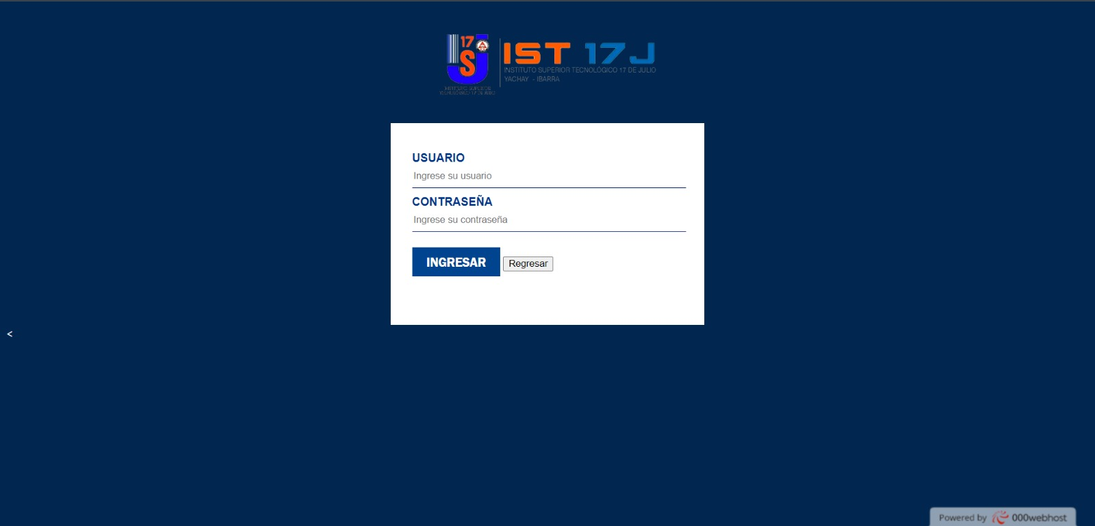Desarrollo de Login del sitio.
* 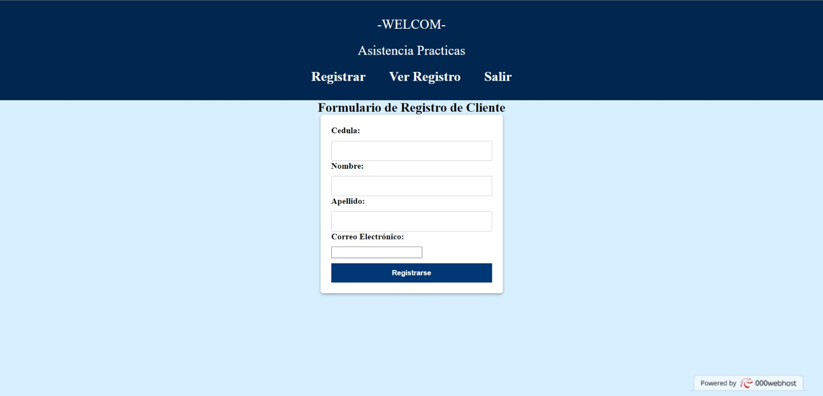Desarrollo de Registro de Usuarios.
* Desarrollo de CRUD para Aplicación Móvil del proyecto de Aula.
* Registro de Usuarios
* Validación del ingreso de información:
* 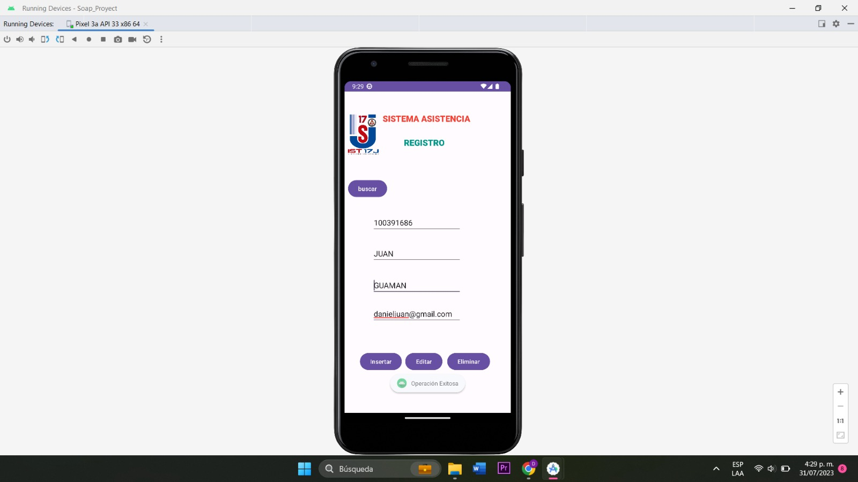Ingreso de Cédula
* Ingreso de Cedula

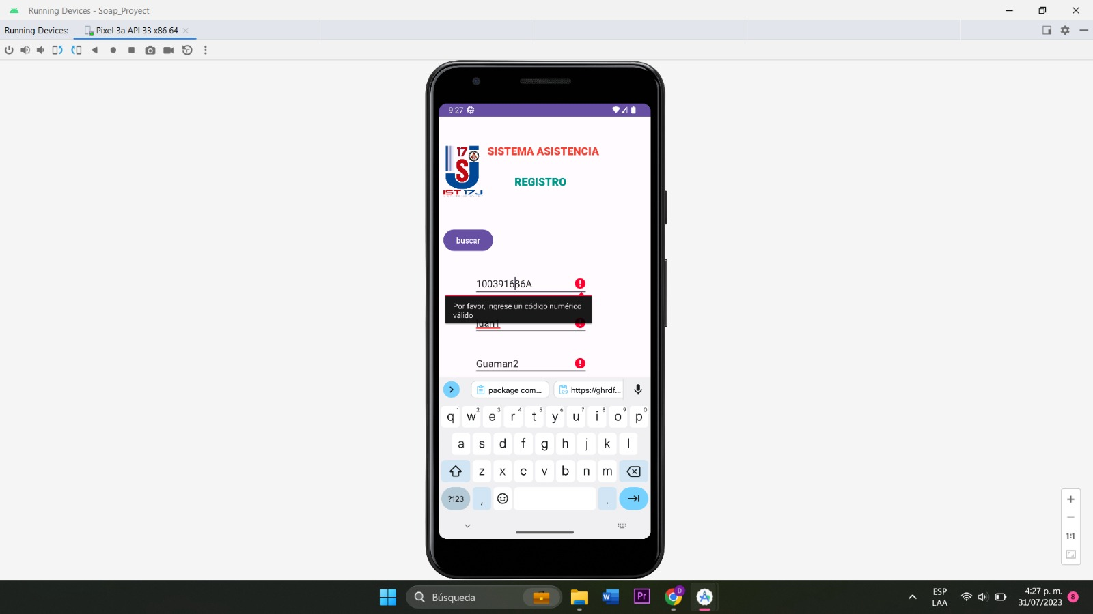

* Ingreso de Nombre

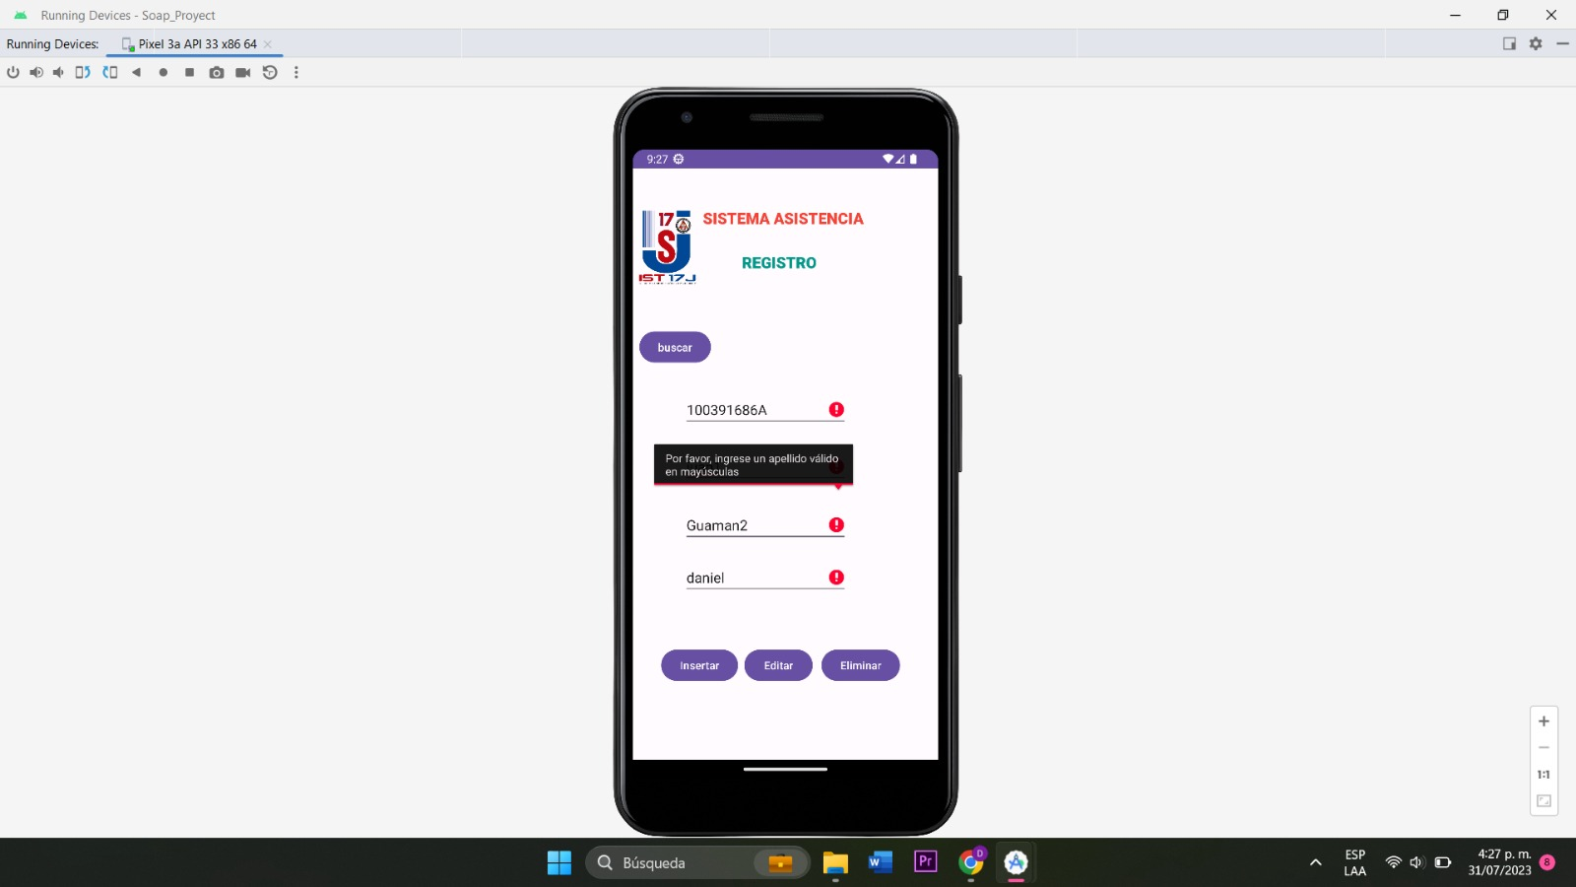

* 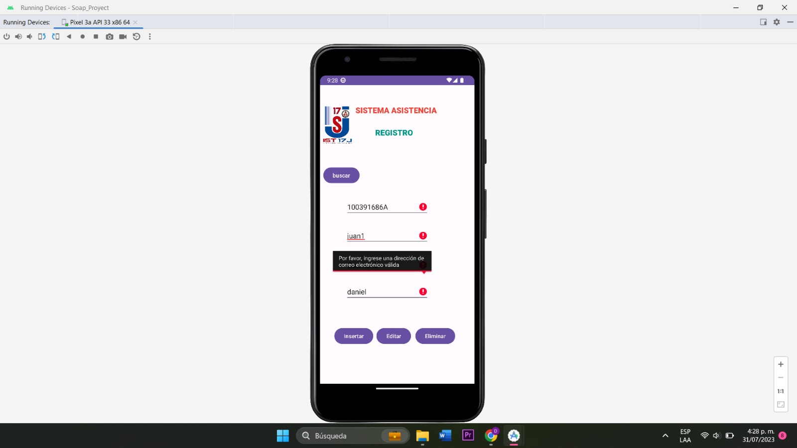Ingreso de Apellido

## Organización y Responsabilidades

***(¿Quienes estarán a cargo de crear y entregar el producto?)***

|  |  |  |
| --- | --- | --- |
| **Responsabilidad** | **Integrante** | **Rol** |
| **Entregar el Producto**  Entregar el producto con las características establecidas y dentro de los plazos y costos definidos para el proyecto | Alejandro Muñoz  Daniel Simbaña | Encargados del Proyecto |
| **Estructurar el Producto**  Definir la estructura y componentes del producto de manera que pueda satisfacerse las necesidades planteadas | Alejandro Muñoz  Daniel Simbaña | Encargados del Proyecto |
| **Controlar el Proceso**  Velar porque el proceso de desarrollo del producto sea llevado adecuadamente | Alejandro Muñoz  Daniel Simbaña | Consultor |
| **Obtener los Requerimientos**  Liderar y coordinar la obtención de requerimientos. Especificar y delimitar la funcionalidad del producto | Alejandro Muñoz  Daniel Simbaña | Encargados del Proyecto |
| **Construir el Producto**  Construir las especificaciones del producto óptimamente | Alejandro Muñoz  Daniel Simbaña | Encargados del Proyecto |
| **Proveer la Infraestructura**  Proveer la infraestructura para la administración de la configuración y el ambiente para la construcción del producto | Alejandro Muñoz  Daniel Simbaña | Líder de Administración de la Configuración |
| **Probar el Producto**  Obtener un producto con todos los incidentes de calidad identificados y manejados | Alejandro Muñoz  Daniel Simbaña | Encargados del Proyecto |
| **Documentar**  Generar la documentación y velar por enriquecer la efectividad del usuario a través del uso del producto | Alejandro Muñoz  Daniel Simbaña | Encargados del Proyecto |
| **Cuidar las Características del Producto**  Velar porque las necesidades planteadas sean satisfechas en el producto y autoriza la visión | Alejandro Muñoz  Daniel Simbaña | Administradores |

## Dependencias

### Organizaciones Funcionales y su Participación

|  |  |
| --- | --- |
| **Organización** | **Participación** |
| IST17J/Desarrollo de Software | Ejecutora del Proyecto |

## Resumen de Hitos

|  |  |
| --- | --- |
| **Hito** | **Fecha Estimado** |
| Inicio del Proyecto | 29-Jul 2023 |
| Constitución del Proyecto | - |
| Presentación de Plan Inicial | 29-Jul 2023 |
| Validación de Prototipos | - |
| Fin de la Implementación | - |
| Fin de la Estabilización | - |
| Fin de la Capacitación | - |
| Aceptación del Producto | - |
| Cierre del Proyecto | - |

## Restricciones

* El acceso a la información puede ser un desafío, especialmente si algunos de los documentos están en formato físico y no digital. También es importante considerar las restricciones legales y de privacidad al acceder a la información de los estudiantes.

## Bibliografía

1. **Pinta Muso, F. R., & Salazar Llumitasig, L. E. (2013). Sistema de control de asistencia de personal del instituto de suelos de Granma.**
2. **Proaño Calvas, A. I., & Vallejo Vinueza, D. A. (2020). Sistema de Control de Asistencia y Gestión de Horario de Actividades Docentes (Bachelor's thesis, Quito: UCE).**